Муниципальное бюджетное дошкольное образовательное учреждение
«Детский сад № 14 «Олененок»

Практика: «Литературно-музыкальная гостиная как форма взаимодействия детского сада и семьи в вопросах формирования читательской культуры ребенка».
Идея практики. Поиск эффективных форм взаимодействия детского сада и семьи в вопросах формирования читательской культуры ребенка; формирование позиции родителя как непосредственного участника воспитательно-образовательного процесса в дошкольном учреждении; демонстрация положительного опыта воспитания семьи по привитию детям читательской культуры.
Актуальность практики. В настоящее время родители уделяют достаточно большое внимание воспитанию и образованию детей. Тем не менее, успехи научно-технической революции стимулируют у родителей в современном семейном воспитании повышенный интерес, направленный исключительно на овладение детьми точными науками, когда общение с дошкольниками в семье с помощью потешек, песенок, сказок, игр недооценивается и заменяется просмотром телепередач, компьютерными играми и другими средствами технического прогресса. Средства массовой информации почти вытеснили такую традиционную форму общения детей и взрослых в семье, как семейное чтение.
Характерная черта практики. Организация проведения литературных гостиных в дошкольных учреждениях не нова. Отличительной чертой практики нашего дошкольного учреждения является то, что в литературно-музыкальных гостиных помимо самих детей и педагогов, обязательно участвует именно семья, и папы и мамы, и бабушки и дедушки, и братья и сестры. Особенность практики в том, что дети и родители не только декламируют стихи или читают отрывки из произведений детских писателей, но и проявляют творческие актерские способности посредством театрализованных мини представлений. Приобщая детей к чтению, в каждом вечере литературно-музыкальной гостиной мы решаем и задачи расширения кругозора детей, обогащение их внутреннего мира классическими музыкальными произведениями композиторов, репродукциями картин великих художников.
Значимость практики заключается в том, чтобы пробудить интерес детей к чтению, сформировать устойчивую потребность каждого родителя к чтению в кругу самых близких людей – семьи, сформировать устойчивую позицию родителя как непосредственного участника воспитания и образования детей в дошкольном учреждении.
Данная практика реализуется в дошкольном учреждении с 2017 года с семьями детей в возрасте от 4 до 7 лет. Организация и проведение литературно-музыкальной гостиной при непосредственном участии родителей и детей позволяет выполнить сразу несколько функций:
- информационно-предметную – расширение круга литературных, музыкальных произведений, предусмотренных образовательной программой;
- деятельно-коммуникативную – формирование психологических и эстетических механизмов общения ребёнка с искусством. Формирование позиции читателя - «сотворца» и потребности в собственном творчестве;
- ценностно-ориентационную – присвоение ценностей добра, истины и красоты, заложенных в произведениях искусства, формирование мировоззрения и его отражение в собственном творчестве.
Принимая во внимание тот факт, что родители являются полноправными участниками воспитательно-образовательного процесса, мы можем говорить о том, что литературно-музыкальная гостиная решает такие задачи как:
- развитие у детей представлений о месте, роли, смысле и ценности книги в жизни человека;
- воспитание и углубление интереса детей к творчеству писателей и поэтов;
- воспитание желания у родителей включать их произведения в круг домашнего чтения;
- формирование нравственно-эстетических ценностей и уважение к людям, которые являются их носителями;
- воспитание дружелюбного, позитивного и уважительного отношения к выступающим;
- развитие, при поддержке членов семьи, театральных и художественных способностей детей.
В своей работе мы используем различную тематику литературно-музыкальных гостиных: вечера творчества одного автора, по временам года, посвященные какому – либо событию. Вся работа строится в несколько этапов.
На первом этапе – подготовительном, определяется тематика литературно-музыкальной гостиной, происходит отбор художественных произведений, в котором помимо педагогов активное участие принимают дети и их родители. Особенностями этого этапа является то, что мы используем небольшие по объёму произведения (короткие стихи, сказки, небольшие рассказы), близкие к опыту, интересам самих детей и расширяющие их кругозор.
На втором этапе - основном, организуем совместные игровые действия детей и родителей по представлению выбранных произведений, будь то инсценировка, кукольный мини-спектакль или декламация с использованием дополнительных художественных средств выразительности (рисунков, поделок, музицирования). Кроме того, развиваем у детей умение декламировать и выступать перед аудиторией. Особое место на данном этапе занимает подбор костюмов, изготовление декораций, атрибутов, оформление аудитории, а также разработка педагогами сценария литературно-музыкальной гостиной.
На третьем этапе – творческом, дети и родители представляют произведения поэтов, писателей, проявляя воображение, творчество в созвучии художественного произведения с музыкой, театральным искусством, художественным творчеством.
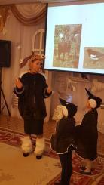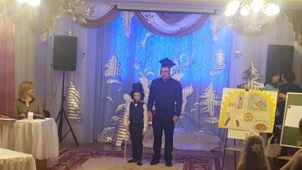

Данная практика представлена педагогической общественности в 2018 году на методическом объединении учителей-логопедов.
Результативность практики. Эффективность применяемой практики заключается в увеличении количества семей, практикующих в семейном воспитании семейное чтение, в раскрытии творческих способностей каждого ребенка, развивает у детей желание читать книги, участвовать в театрализованных представлениях, пробуждает интерес к родному слову.

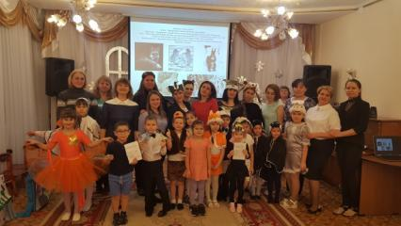

Кураторы: Янгурская Елена Геннадьевна, заместитель заведующего по учебно-воспитательной и методической работе МБДОУ «ДС № 14 «Олененок».
Авторы: Янгурская Елена Геннадьевна, заместитель заведующего по учебно-воспитательной и методической работе МБДОУ «ДС № 14 «Олененок», учитель-логопед 1 квалификационной категории Фогель Галина Ибрагимовна МБДОУ «ДС № 14 «Олененок», учитель-логопед 1 квалификационной категории Воробьева Наталья Ивановна МБДОУ «ДС № 14 «Олененок».
Контактная информация:
Адрес: 663319, Россия, Красноярский край, город Норильск, улица Нансена, дом 96.
Телефон: (3919) 22-25-66, 22-97-92
Сайт МБДОУ «ДС № 14 «Олененок»: http://www.olenenok-norilsk.ru.
E-mail: mdou14@norcom.ru

